NASTAVNI LISTIĆI
za učenike koji nastavne sadržaje svladavaju:
- prema redovitom programu uz individualizirane postupke
- redovitom programu uz prilagodbu sadržaja i individualizirane postupke
- posebnom programu uz individualizirane postupke.

Žana Kučalo, prof. biologije i kemije i
Sanja Horvat Sinovčić, dipl. defektolog
sastavile su nastavne listiće prema udžbeniku i radnoj bilježnici Biologija 7 (autora D. Bendelje, Ž. Lukše, R. Roščak, E. Orešković, M. Pavić i N. Pongrac) u izdanju Školske knjige.

1.1. KAKO SU ORGANIZIRANA ŽIVA BIĆA

Biologija je prirodna znanost o živim bićima i životnim procesima u njima. Živa su bića sastavni dio prirode koju osim njih čini i neživa priroda.
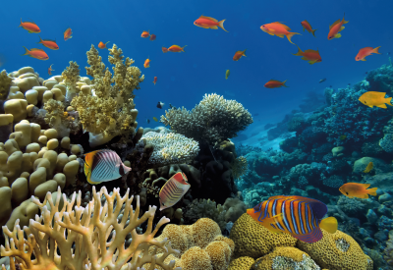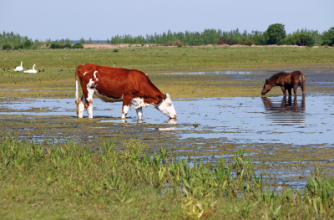

- Živa i neživa priroda međusobno su povezane: a) neka živa bića žive u vodi koja je dio nežive prirode, b) većini živih bića za život je potrebna voda, c) biljkama je za život i stvaranje hrane potrebna sunčeva svjetlost i tvari koje su dio nežive prirode

Biolog/biologinja na temelju pretpostavki, promatrajući i istražujući, donose zaključke. Biološka istraživanja važna su za ljudsko društvo.

Obilježja živih bića
Sva živa bića možemo opisati zajedničkim obilježjima. Na temelju tih obilježja živa se bića razlikuju od nežive prirode.

Organiziranost. Živa bića građena su od stanica.

Izmjena tvari i energije (metabolizam). Živa bića trebaju hranu i kisik. Iz hranjivih tvari, uglavnom uz pomoć kisika, u stanicama se oslobađa energija potrebna za sve životne procese.

Podražljivost. Svi živi organizmi reagiraju na podražaje iz svojeg tijela i okoliša.

Razmnožavanje, rast i razvitak. Sva se živa bića razmnožavaju. Neka se razmnožavaju spolno, neka nespolno, a neka i spolno i nespolno. Svi potomci imaju svojstva naslijeđena od roditelja koja će kasnije prenositi na svoje potomke.
Organizmi rastu, tj. povećavaju svoj volumen, ali se i razvijaju i mijenjaju.

Prilagodba i evolucija. Svaki se živi organizam pokušava prilagoditi uvjetima u svojem okolišu. Živi se svijet stoga stalno mijenja i razvija.

Ustroj živog svijeta u prirodi
Biosfera obuhvaća sva živa bića na Zemlji i sve dijelove Zemlje gdje je moguć život, uključujući tlo, vodu i atmosferu.
Živi svijet na Zemlji promatramo s obzirom na organizacijske razine.
Na najnižem su stupnju atomi.
Atomi grade molekule, a one su sastavni dio organela koji, pak, grade stanice.
Stanice su osnovne građevne i funkcionalne jedinice svih živih organizama.
Skupina stanica s istom ulogom čini tkivo, a različita tkiva grade organe. Organi s istom ulogom povezani u cjelinu grade organski sustav.
Svi organski sustavi povezani u cjelinu čine organizam, tj. jedinku.
Jedinka je jedno živo biće.
Sve jedinke iste vrste na jednom staništu čine populaciju.
Populacije različitih vrsta prilagođene istom staništu čine životnu zajednicu (biocenozu).
Sve su životne zajednice međusobno povezane i povezane s okolišem, odnosno ovisne jedna o drugoj i o okolišu.
To čini viši stupanj živoga svijeta zvan ekološki sustav.
Svi ekološki sustavi na Zemlji čine biosferu.

- Promotri slike.
Objasni povezanost živih bića i nežive prirode.

____________________________________________________________
____________________________________________________________
____________________________________________________________
____________________________________________________________
____________________________________________________________
____________________________________________________________

____________________________________________________________
____________________________________________________________
____________________________________________________________

- Promotri slike
Napiši obilježja svih živih bića. Upiši slova koja nedostaju.

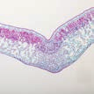 O _ _ _ _ _ _ _ _ _ _ _ T

 I _ _ _ _ _ A T _ _ _ I I E _ _ _ _ _ _ E

 R _ _ _ _ _ _ _ _ _ _ E, R _ _ T I

R _ _ _ _ _ _ K
 P _ _ _ _ _ _ _ _ _ _ T
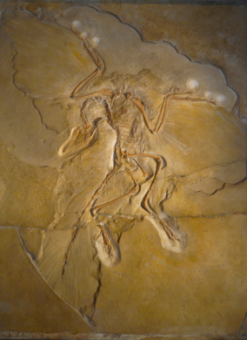P _ _ _ _ _ _ _ _ A I E _ _ _ _ _ _ _ A

 O _ _ _ _ _ _ _ E R _ _ _ _ _ _ _ E

- Promotri slike.
Ispod slika zaokruži točan navod organizacijske razine živih bića koje su na njima prikazane.

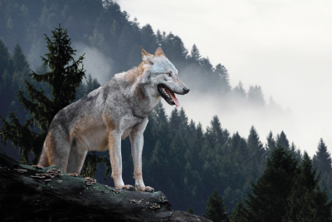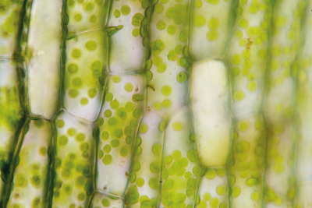
organizam (jedinka) / populacija stanice / atomi

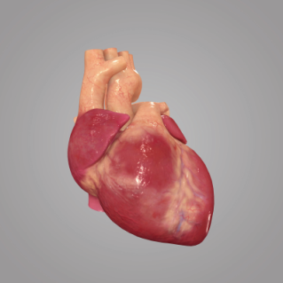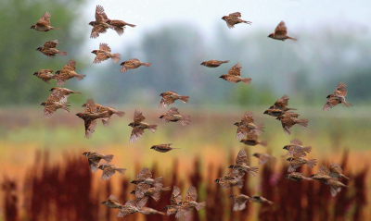
organel / organ životna zajednica / ekološki sustav

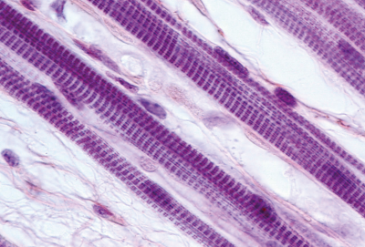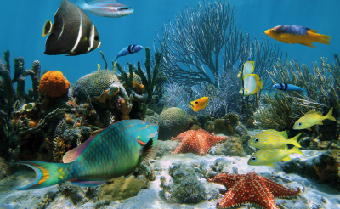
stanica / tkivo populacija / ekološki sustav
1.2. KAKO SU GRAĐENA ŽIVA BIĆA

Sva živa bića, bez obzira na veličinu i oblik, građena su od stanica.
Stanica je osnovna jedinica života. Stanicu proučavamo mikroskopom (sl. 2.). Njime možemo vidjeti stanice (sl.. 3.) i dijelove njezine građe .
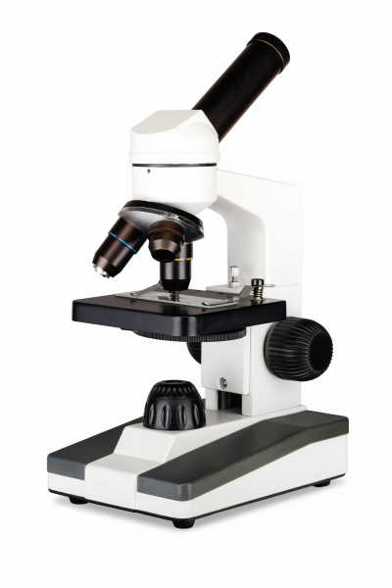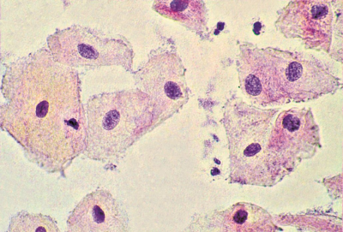
2. Svjetlosni mikroskop 3. Životinjske stanice viđene mikroskopom

Što sve čini stanicu
Zbog čega je otkriće elektronskog mikroskopa znatno utjecalo na razumijevanje građe i funkcije stanice i općenito na razvoj biologije?
Dijelovi stanice koji su vidljivi svjetlosnim mikroskopom jesu: stanična membrana, citoplazma, jezgra, vakuola, stanična stijenka, mitohondriji i kloroplasti.
Ostali dijelovi, endoplazmatski retikulum i ribosomi, dobro su vidljivi elektronskim mikroskopom.

- Građa stanice: a ) biljne, b) životinjske

U tablici 1. opisane su njihove uloge.
Neki su organizmi građeni samo od jedne stanice pa ih nazivamo jednostaničnim organizmima. Jednostanični organizmi su sve arheje i bakterije, većina protista i neke gljive.
Mnogostanični organizami građeni su od velikog broja stanica među kojima je došlo do podjele rada. To su biljke, životinje, te najveći broj algi i gljiva.

Od stanice do organizma
U mnogostaničnim se organizmima stanice s istom ulogom udružuju u tkiva.
U biljaka razlikujemo tvorna i trajna tkiva. Tvorna su tkiva ona koja omogućuju rast biljke. Trajna su specijalizirana za obavljanje različitih uloga.
Životinjska tkiva grupirana su u epitelno, vezivno, mišićno i živčano tkivo (Tablica 2.).
Različita tkiva udružuju se i čine organe. U biljaka su to korijen, stabljika, list, cvijet i plod. Životinje imaju organe kao što su mozak, oko, uho, jetra, srce, pluća, želudac, kosti i dr. Organi djeluju zajedno i čine organski sustav. U čovjeka razlikujemo: sustav organa za kretanje, sustav organa za disanje, optjecajni sustav, sustav organa za probavu, sustav organa za izlučivanje i dr. (sl. 5.).
- Organski sustavi u čovjeka

Ni organski sustavi ne mogu djelovati zasebno, nego su povezani u skladnu cjelinu – organizam.

Kretanje kroz stanicu
Stanice živih bića s okolišem komuniciraju putem stanične membrane procesima difuzije i osmoze.
Difuzija je fizikalni proces kretanja čestica pri kojem stanice ne troše energiju. Čestice se stalno kreću i pokušavaju se ravnomjerno rasporediti, stoga idu iz područja gdje ih ima više u područje gdje ih je manje. Difuzijom tvari ulaze u stanice. Taj proces važan je i za kretanje vode, plinova i hranjivih tvari unutar i između stanica živih organizama
- Prikaz difuzije

Često je količina vode i u njoj otopljenih tvari različita u stanici i oko nje. Voda tada difuzijom prolazi s obje strane stanične membrane kako bi se izjednačile koncentracije tih otopina. Proces difuzije vode kroz staničnu, polupropusnu membranu nazivamo osmoza.
- Prikaz osmoze
Kada kroz membranu ne mogu proći čestice otopljene tvari difuzijom dolazi do difuzije vode, tj. osmoze. Voda se kreće iz područja gdje ima manje otopljenih tvari (niža koncentracija tvari) u područje gdje ih ima više (viša koncentracija tvari) pokušavajući izjednačiti koncentraciju otopina.

1. JESU LI STANICE SVIH ŽIVIH BIĆA JEDNAKE
Potrebno pripremiti: uzorak za promatranje bakterija (uzgojene
bakterije na hranidbenoj podlozi ili bacil sijena)
mikroskop
tri predmetna stakalca
tri pokrovna stakalca
iglicu
boju: metilensko modrilo ili eozin
kapaljku
plastičnu žlicu
bocu štrcaljku
vodu
zeleni dio lista poriluka ili mladog luka
žilet
pincetu
olovku
drvene bojice.
Istraživačko pitanje: Kako izgleda stanica tvojeg tijela, a kako stanica lista neke biljke?
Jesu li te stanice iste kao i u bakterija?

Tijek istraživanja
a) Mikroskopiranje bakterija
- Promatraj bakterijsku stanicu iz pripremljenog uzorka bakterija na hranidbenoj podlozi ili iz naljeva sijena.
Naljev sijena možeš napraviti tako da staklenku od jedne litre napuniš do polovine ustajalom ili barskom vodom.
Zatim u staklenku dodaj malo sijena i ostavi je na toplome i zatamnjenome mjestu. Nakon sedam dana voda će biti zamućena, a na površini će se pojaviti kožica, a u vodi će se razviti papučice.

- Promatraš li bakterije na hranidbenoj podlozi, oprezno s nje skini sloj bakterija mikrobiološkom ušicom (ezom), kao što vidiš na slici i razmaži po pokrovnom stakalcu.
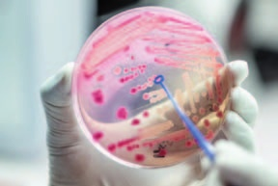
- Osuši te mikroskopiraj pod malim i velikim povećanjem.
- Nacrtaj viđeno.

Mikroskopiraš li bakterije iz naljeva sijena, kapaljkom lagano uhvati sluzavu kožicu na površini vode. Stavi kožicu na predmetno stakalce i lagano pokrij pokrovnim stakalcem.
Mikroskopiraj pod malim i velikim povećanjem.
Nacrtaj viđeno.
b) Mikroskopiranje stanice usne šupljine
- Najprije usta isperi vodom.
- Zatim čistom plastičnom žlicom sastruži površinu unutarnje strane obraza.
- Sadržaj stavi na predmetno stakalce u kap vode.
- Da bolje vidiš stanice, kapni na pripremljeni uzorak malo boje eozina ili metilenskog modrila.
- Lagano poklopi pokrovnim stakalcem te mikroskopiraj pod malim i velikim povećanjem.
- Nacrtaj viđeno.

c) Mikroskopiranje zelenog dijela lista
- Žiletom lagano zareži površinu lista.
- Pincetom skini gornju pokožicu (tanku opnu s površine) zelenog dijela lista poriluka ili mladog luka.
- Stavi u kap vode na predmetno stakalce.
- Lagano pokrij pokrovnim stakalcem te mikroskopiraj pod malim i velikim povećanjem.
- Nacrtaj viđeno.

Analiziraj rezultate i donesi zaključke.
1. Na temelju viđenog i svojih crteža odgovori na sljedeća pitanja.
a) Što možeš zaključiti o obliku promatranih stanica?
______________________________________________________________

______________________________________________________________

b) Koje dijelove stanice uočavaš na promatranim primjerima?
Upiši im naziv u tablicu i obilježi u kojim stanicama si ih uočio/uočila stavljajući znak + ili –.
DIO STANICE  PREPARAT | ____ | ____ | _____ | ____ | _____ | ______ | _____
bakterija

stanice usne šupljine
stanice zelenog lista
c) Koje dijelove stanica ne vidiš u bakterija, a vidiš na ostalim primjerima stanica?
______________________________________________________________

______________________________________________________________

d) Koje promatrane stanice imaju pravilan oblik?
______________________________________________________________

e) Koje od promatranih stanica nemaju pravilan oblik?
______________________________________________________________

f) Jesu li sve promatrane stanice bakterija, biljaka i čovjeka jednake veličine?
______________________________________________________________

2. USPOREDBA TKIVA BILJAKA I ŽIVOTINJA
Potrebno pripremiti: trajne mikroskopske preparate biljnog i životinjskog tkiva, mikroskop.
Pitanje: Usporedi različito grupirane stanice biljaka i životinja. Jesu li slične?

Tijek promatranja
1. S pomoću mikroskopa promatraj trajne mikroskopske preparate biljnog i životinjskog tkiva iz školske zbirke pod malim i velikim povećanjem.
2. Tijekom promatranja obrati pozornost na izgled stanice i strukturu tkiva.

Analiziraj rezultate i donesi zaključke.
1. Navedi koja si biljna tkiva promatrao/promatrala.
______________________________________________________________
2. Navedi koja si životinjska tkiva promatrao/promatrala.
______________________________________________________________
3. Jesu li promatrana biljna i životinjska tkiva jednaka?
______________________________________________________________

4. Jesu li sva biljna tkiva jednaka?
______________________________________________________________
5. Jesu li sva životinjska tkiva jednaka?
______________________________________________________________6. Kako nastaju pojedina tkiva?
______________________________________________________________
7. Mogu li se i tkiva udruživati? Objasni.

______________________________________________________________

3. Na slici imenuj označene dijelove stanice.
A) Biljna stanica

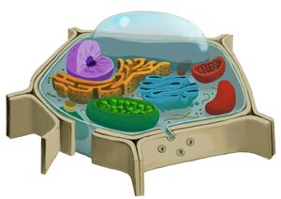

B) Životinjska stanica
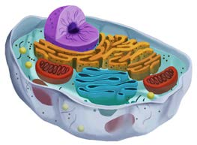

- Poveži pojmove tako da na crtu uz tvrdnje u desnom stupcu upišeš odgovarajuće slovo ispred pojma u lijevom.

a) osnovno tkivo _______ osigurava čvrstoću biljke
b) pokrovno tkivo _______ spremište je hranjivih tvari
c) provodno tkivo _______ štiti biljku
d) tvorno tkivo _______ izlučuje određene tvari, npr. smolu
e) potporno tkivo _______ provodi plinove, hranjive i štetne
tvari
f) žljezdano tkivo _______ pridonosi rastu biljaka u visinu i
širinu

- Zaokruži točan odgovor.
Bubrezi, mokraćni mjehur, mokraćna cijev i mokraćovodi dio su sustava organa:
a) za krvotok
b) za izlučivanje
c) za probavu
d) za razmnožavanje.

1.3. ŽIVA SU BIĆA SLIČNA, ALI RAZLIČITA

Od vremena kada su se ljudi počeli zanimati za prirodu i živa bića oko sebe, pokušavaju ih svrstati u neke skupine. Prikupljanjem i razvrstavanjem živih bića stvaraju se zbirke koje kasnije služe proučavanju i istraživanju.
Na temelju proučavanja i analizom uzoraka različitih organizama utvrđeno je da u građi živih bića postoji mnoštvo anorganskih i organskih spojeva. Znanstvenici su dokazali da su iz organskih spojeva koji su se postupno udruživali i usložnjavali, u određenim uvjetima u prošlosti nastale prve primitivne stanice. S vremenom su nastajale sve složenije stanice pa su se najprije razvili jednostanični, a potom i mnogostanični organizmi bez tkiva i organa. Kasnije su združivanjem stanica s istom ulogom nastala živa bića s tkivima i organima koji su se povezali u organske sustave.

Razvrstavanje živih bića
Danas na temelju molekularnih istraživanja živih organizama razlikujemo tri domene. To su domena bakterija, arheja i eukariota.

Domeni bakterija pripada većina danas poznatih bakterija.
Arheje su potomci najstarijih organizama na Zemlji, a žive na najrazličitijim staništima Zemlje, od ekstremnih do umjerenih staništa tla, oceana i slatkih voda. Izvana sliče bakterijama, ali po sastavu se jako razlikuju od njih pa su zato u posebnoj domeni.
U domenu eukariota pripadaju protisti, gljive, biljke i životinje.
Pregled živog svijeta, tzv. stablo života, prikazuje podjelu danas poznatih organizama i njihovo svrstavanje u domene.
Osim prema broju stanica, sve organizme na Zemlji možemo uspoređivati i prema njihovu vanjskom izgledu. Živa bića prema vanjskom izgledu tijela mogu biti asimetrična, zrakastosimetrična ili dvobočnosimetrična.
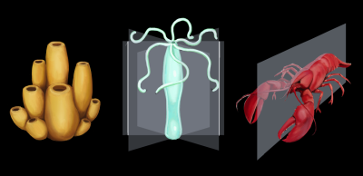
8. Spužve su asimetrične, hidra je zrakastosimetrična, riječni rak ima dvobočnu simetriju.

- Sljedeće zadatke riješi promatrajući slike.
A) Imenuj prikazane organizme.
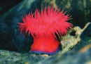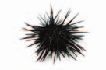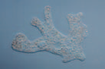
_________________ _______________ ______________

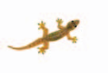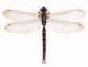
_________________ _______________

B) Prikazane organizme podijeli crtom tako da dobiješ jednake polovice.
C) Možeš li tijela svih prikazanih živih bića podijeliti na jednake polovice? ____________________________________________________

D) Tijela kojih organizama možeš podijeliti jednom crtom (ravninom) tako da dobiješ dvije jednake polovice?
______________________________________________________________

E) Tijela kojih organizama možeš podijeliti s pomoću nekoliko crta (ravnina) na jednake dijelove?
______________________________________________________________

F) Kojoj skupini s obzirom na vanjski izgled tijela pripada preostali organizam?
______________________________________________________________

G) Dopuni rečenicu.
Većina životinja koja živi pričvršćena za morsko dno ima
_________________________ simetriju.
zrakastu / dvobočnu
- Promotri slike i riješi zadatke.
A) Živa bića prikazana na slikama povlačenjem crta poveži sa skupinama unutar domene eukariota kojima pripadaju.
Domena eukariota | Živa bića
Protisti |   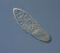    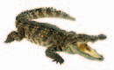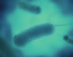  
Gljive

Biljke

Životinje

B) Kojoj domeni pripada organizam koji nisi mogao/mogla povezati ni s jednom skupinom?
______________________________________________________________

- Ako je tvrdnja točna, zaokruži slovo T, a ako je netočna, zaokruži N.

Živa su bića građena od organskih i anorganskih spojeva. T N

Gljive pripadaju domeni eukariota. T N

- Pročitaj tekst i riješi zadatak.

Ivana i Jan šetali su uz baru i promatrali živi svijet oko nje i u njoj.
Uočili su veliku raznolikost živih bića.
Bara je bila prepuna spirogira i krocanja.
Na njima su uočili puževe barnjake.
Na dnu su vidjeli školjkaše bezupke, a na površini kukce gazivode.
Površinu su krasili i lopoči i lokvanji.
Iznad njih letjela su vretenca.
Razveselili su se kad su ugledali plovu riba i jednu usamljenu barsku kornjaču.
Na obližnjoj je topoli dom pronašla i žuta zdjeličarka.

U tekstu su podcrtana sva živa bića.
Razvrstaj živa bića u skupine.
protisti:____________________________________________________

gljive: ____________________________________________________

biljke: ____________________________________________________

životinje: __________________________________________________

